Дата проведения - 10 Сентября 2016

Название

Открытое первенство на кубок Главы города Лыткарино по кабельному вейкбордингу "Wake Master Stars"

Место проведения

Вейкпарк Wake4you, городской округ Лыткарино, Россия, Московская область. 12 км. от МКАД.
Наберите в Яндекс картах wake4you, следуйте указанному маршруту.

Регистрация

Для прохождения регистрации вам нужно пройти по ссылке https://goo.gl/forms/3vF1wxYhzAfMaAQ92

Стартовый взнос — 1000 рублей.
Закрытие on-line регистрации 9 сентября 2016 в 23 часа 59 минут.
Участники
Дисциплина вейкбординг
Masters Men +30 (Мужчины от 30 лет)
Open Ladies (Женщины без ограничения по возрасту)
Open Men (Мужчины без ограничения по возрасту)

Судейская бригада

Мария Попова, Главный̆ судья, Лыткарино
Георгий Князев, Москва
Филипп Гаврилов, Москва

Предварительное расписание соревнований

10 сентября
10:00 – 12:00 Раскатка, Подтверждение регистрации райдеров
12:00 – 12:20 Cобрание с райдерами
12:20 – 13:00 Open Ladies Квалификация, LCQ
13:00 – 14:00 Open Men Квалификация, LCQ
14:00 – 15:00 Masters Men +30 Квалификация, LCQ
15:00 – 15:30 Open Ladies Квалификация
15:30 – 16:00 Open Man Квалификация
16:30 – 17:00 Master Men +30 Квалификация

Парк

Двух опорная канатная дорога, длина 180 метров, высота опор 7-8 метров, построена в 2010 году.

Стоимость услуг для зарегистрированных участников
10 минут катания – 300 рублей
День катания – 1000 рублей

План парка

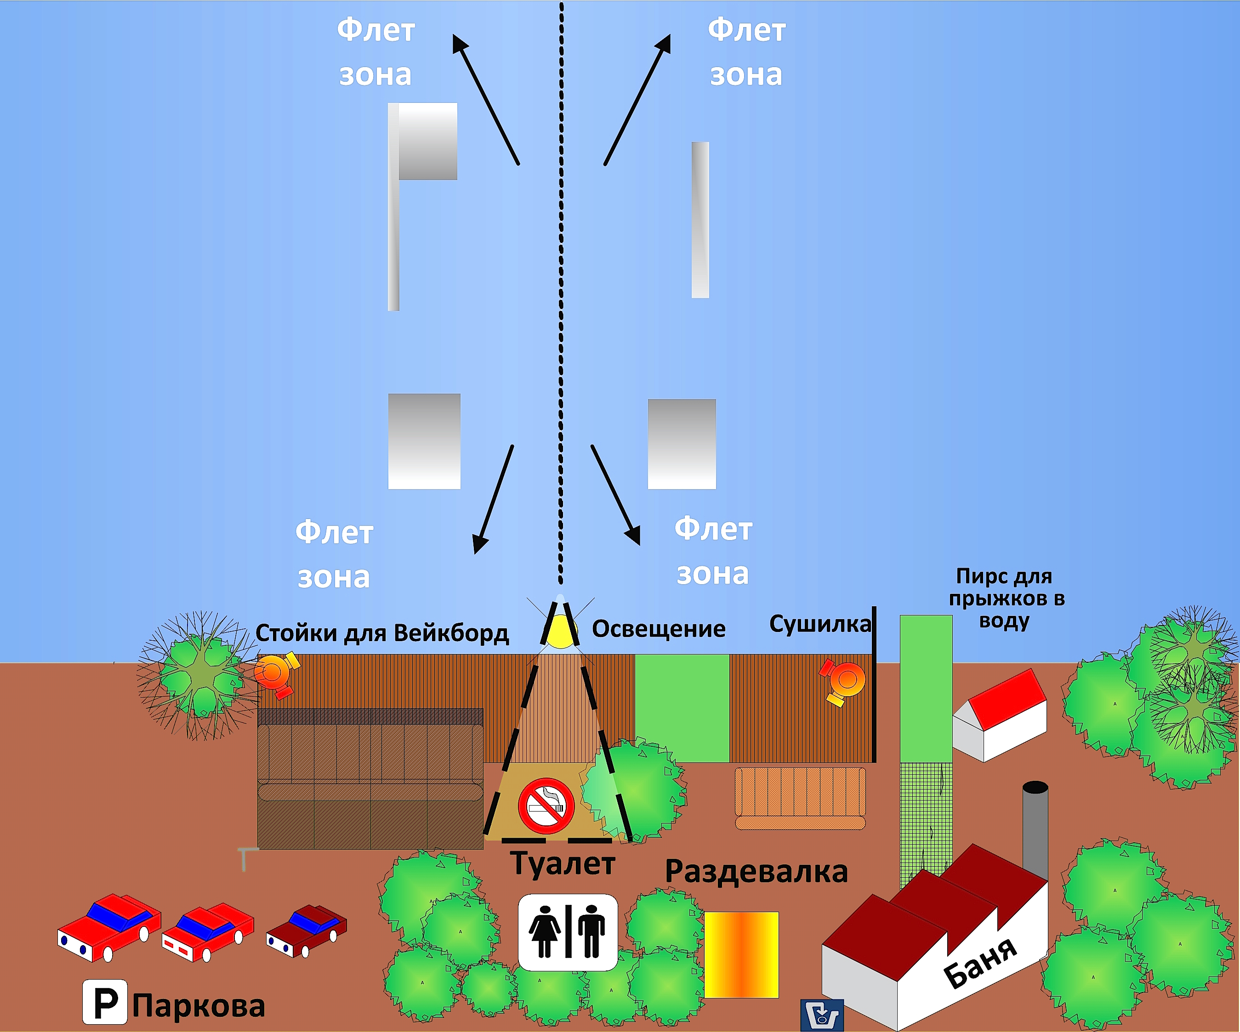

Правила

Засчитываются трюки на фигурах и с водной поверхности.

Спортсмену даться 2 попытки без падений, в случаи падения попытка заканчивается, любое падение считается падением. В связи с тем что парк оснащен 4 фигурами вставать после падения опасно и запрещено.

Даётся два прогона

Разворот возле буйков, трюки можно делать в любой зоне.

Каждый участник соревнований принимает на себя ответственность за то, что он полностью информирован об условиях и опасностях в месте проведения соревнований. Ответственность за безопасность собственного оборудования, включая страхование, лежит только на участнике соревнований. Никакие условия не уменьшают и не отменяют этой ответственности. Организаторы соревнований, судейская бригада не несут ответственность за любые повреждения, материальный ущерб, потерю жизни или травмы, полученные спортсменами в результате их участия в соревнованиях. Для обеспечения безопасности в заезде спортсмены обязаны пользоваться спасательным жилетом, шлемом.

Участник, не появившийся на старте в течение одной̆ минуты после объявления, автоматически теряет попытку.

Организаторы

Вейк-клуб Wake4you
Марков Дмитрий
89254113277
Wake4you@mail.ru

